动能和动能定理（一）
- 学习目标：
1．进一步深化对动能和动能定理的理解。
2．会用动能定理求解单物体单过程问题。
4．知道用动能定理解题的一般步骤。
二、学习重点、难点
1．动能定理解决实际问题
2．知道用动能定理解题的一般步骤。
课前热身：
如图所示，物体在离斜面底端5 m处由静止开始下滑，然后滑到与斜面连接的水平面上(设物体经过斜面与水平面交接处无能量损失），若物体与斜面及水平面的动摩擦因数均为0.4，斜面倾角为37°，求(1) 物体滑倒斜面末端的速度大小?
（2）物体能在水平面上滑行多远？(利用牛顿定律求解)
（sin 37°= 0.6，cos 37°= 0.8，g=10 m/s²）
37⁰°

三、新课学习
考点一: 动能
基础回顾:
1.定义：一个物体能够对外界做功，我们就说物体具有能量.能量可以有不同的形式，物体由于运动而具有的能叫_________。
2.动能的表达式：Ｅk=________。
3.动能的单位：动能的国际单位是焦耳（符号： ）。

要点深化:
可以从以下几个方面理解动能的概念.
（1）动能是标量，动能的取值可以为正值或零，但不会为负值。
（2）动能是状态量，动能不一定变化，但动能变化时，速度一定变化。
（3）动能具有相对性，动能公式中速度都要以地面作参考系。

题型一：对动能概念的理解
例题1：关于物体的动能，下列说法正确的是（ ）
A.一个物体的动能总是大于或等于零
B.一个物体的动能的大小对不同的参考系是相同的
C.一个物体的动能不变，速度一定不变
D.质量相同的两个物体，若动能相同则它们的速度相同
题型训练：
1.一物体放在光滑水平面上，在恒力作用下从静止开始运动，若用t表示物体运动的时间，s表示物体运动的位移，则下列叙述中的正确的是 （ ）
A.质点在t时刻的动能与t成正比
B.质点在t时刻的动能与s成正比
C.质点在t时刻的动能与t²成正比
D.质点在t时刻的动能与s²成正比
考点二：动能定理
思维启动 ：
如图下图所示，恒力F将物体m沿光滑的水平面，从A点拉至B点，速度由vA增至vB，恒力F做功为W，物体动能的增量为ΔEk，则ΔEk＝________， W与ΔEk的关系为：W________ΔEk(填“>”、“＝”或“<”)。
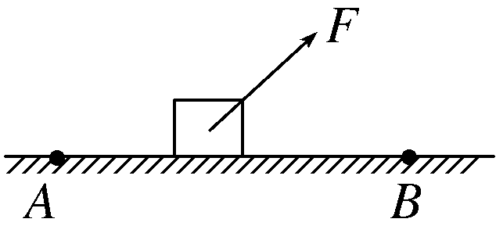

- 动能定理
- 内容：合外力对物体所做的功等于物体动能的变化。
(2)表达式：
或
或
- 动能定理的应用
（1）、应用动能定理解决一般力学问题：
例题 2：如图所示，物体在离斜面底端5 m处由静止开始下滑，然后滑到与斜面连接的水平面上(设物体经过斜面与水平面交接处无能量损失），若物体与斜面及水平面的动摩擦因数均为0.4，斜面倾角为37°，求（1）物体滑倒斜面末端的速度大小?
37⁰°
（2）物体能在水平面上滑行多远？（用动能定理求解）

（sin 37°= 0.6，cos 37°= 0.8，g=10 m/s²）

课堂训练：如图所示，质量m=1kg的木块静止在高h=1.2m的平台上，木块与平台间的动摩擦因数µ=0.2，用水平推力F=20N使木块通过位移l₁=3m时撤去，木块又滑行l₂=1m时飞出平台，求（1）木块由A运动到B位置时的速度大小？
(2)木块由B运动到C位置时的速度大小？
（3）木块落地时的速度大小？
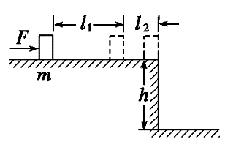

例题3： 如右图所示，物体从高出地面H处由静止自由落下，不考虑空气阻力，落至地面，掉入沙坑h停止.求（1）物体落到地面时的速度大小？
(2) 物体在沙坑中受到的阻力是其重力的多少倍（假设阻力不变）？

